Для разрешения доступа к менеджеру лицензий, где установлен ключ Sentinel, только определенных пользователей, необходимо задать список разрешенных пользователей на закладке «Users»:
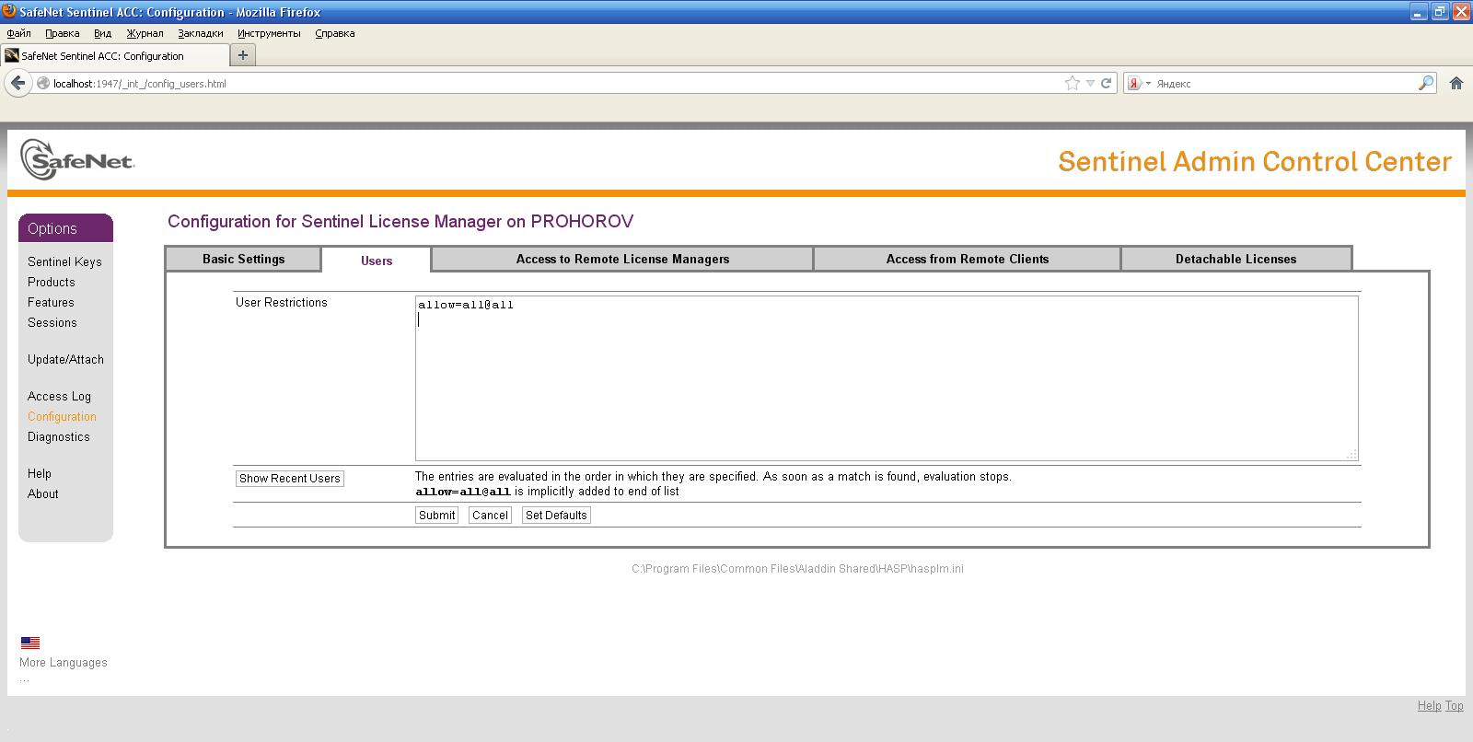
Поле «User Restrictions» содержит список доступа в следующем формате:
allow=[username]@[hostname] или deny=[username]@[hostname].
Где allow означает разрешение доступа, а deny запрещает доступ к менеджеру лицензий. [username] – имя пользователя сессии Windows, которому настраивается права доступа к менеджеру лицензий.
[hostname] – имя компьютера, с которого происходит доступ к менеджеру лицензий.
Например, требуется разрешить доступ к менеджеру лицензий только пользователю «Administrator» с любого компьютера. Для этого в поле «User Restrictions» необходимо добавить следующую строку: allow=Administrator@all и нажать кнопку «Submit». Новое правило доступа вступит в силу через некоторое время. Для немедленного применения нового правила доступа необходимо перезапустить службу «Sentinel Local License Manager».
Внимание!
Данная настройка разрешает или запрещает доступ к менеджеру лицензий только для возможности его настройки с удаленных компьютеров. Данная настройка не влияет на работу с ключами Sentinel.

